**曲阜市发展和改革局2022年政府信息公开工作年度报告**

**本报告由曲阜市发展和改革局按照《中华人民共和国政府信息公开条例》（以下简称《条例》）和《中华人民共和国政府信息公开工作年度报告格式》（国办公开办函〔2021〕30号）要求编制。**

**本报告内容包括总体情况、主动公开政府信息情况、收到和处理政府信息公开申请情况、政府信息公开行政复议和行政诉讼情况、存在的主要问题及改进情况、其他需要报告的事项等六部分内容。**

**本报告所列数据的统计期限自2022年1月1日起至2022年12月31日止。本报告电子版可在“中国·曲阜”政府门户网站（www.qufu.gov.cn）查阅或下载。如对本报告有疑问，请与曲阜市发展和改革局办公室联系（地址：曲阜市春秋路1号，联系电话：0537-4498325；电子邮箱：[4498325@163.com](mailto:4498325@163.com)）。**

**一、总体情况**

**2022年，市发改局按照《中华人民共和国政府信息公开条例》有关要求，认真贯彻市委、市政府关于全面推进政务公开的工作部署，加强政府信息管理，着力做好主动公开，规范依申请公开答复，进一步推进政务工作公开透明，切实保障好人民群众的合法权益，有序推进政府信息公开工作。**

**（一）主动公开情况**

**我局今年累计公开部门文件2件。为做好文件的执行落实工作，确保群众看得到、听得见、能理解，我局相关负责人出席新闻发布会做出了解读。及时公开2022年部门预算和2021年部门决算。及时推送扩大有效投资政策及动态。发布推进服务经济发展、价格信息、粮食工作、能源工作、新旧动能等通知公告类文件40件，工作动态类信息47条，其他信息59条。积极公示曲阜市2021年国民经济和社会发展计划执行情况与2022年国民经济和社会发展计划草案的报告，积极公示2022年度工作计划、关于曲阜市2021年国民经济和社会发展计划执行情况与2022年计划草案的报告等内容。**

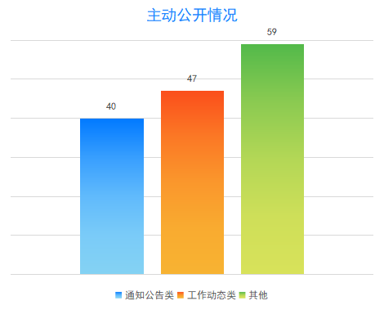

**（二）依申请公开情况**

**2022年新接收依申请公开3件，办结申请3件。与去年相比减少依申请公开2件次。我局严格依申请公开工作要求办理，未发生行政复议和行政诉讼情形。**

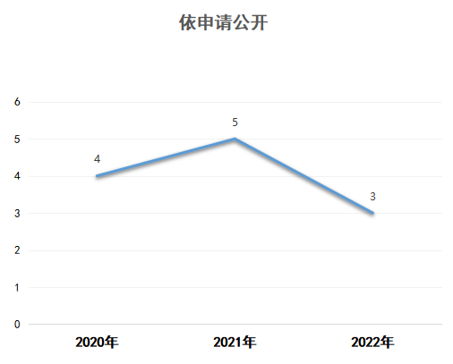

**（三）政府信息管理情况**

**我局严格执行《条例》信息公开工作制度，进一步完善信息管理审查工作机制、政务公开协调运行机制。在制发文件时，对文件公开属性进行明确标识，从源头上保障了公开信息不涉密、涉密信息不公开。严格遵守“谁公开、谁审查，谁审查、谁负责”、“先审查、后公开”和“一事一审”原则，确保政府信息公开工作安全。**

**（四）政府信息公开平台建设情况**

**围绕服务经济发展、扩大有效投资、价格信息、粮食工作、能源工作、新旧动能重点工作，进行工作动态更新及通知的发布，方便群众及时获取政务信息。优化网站建设，全面升级改版，调整网站栏目信息，新增扩大有效投资专栏，发布惠企政策及配套图文解读43条。**

**（五）监督保障情况**

**我局通过开展教育宣传，提升工作人员的政务公开意识，加大政府信息公开力度。同时，坚持落实信息公开保密审查制度，加强政府信息的规范化管理，确保信息公开的精准度。大力推进市政务公开办和第三方评估反馈问题整改，着力补短板、强弱项，全面提升政府信息公开水平。**

**二、主动公开政府信息情况**

|  |  |  |  |
| --- | --- | --- | --- |
| **第二十条第（一）项** | | | |
| **信息内容** | **本年制发件数** | **本年废止件数** | **现行有效件数** |
| **规章** | **0** | **0** | **0** |
| **行政规范性文件** | **0** | **8** | **5** |
| **第二十条第（五）项** | | | |
| **信息内容** | **本年处理决定数量** | | |
| **行政许可** | **0** | | |
| **第二十条第（六）项** | | | |
| **信息内容** | **本年处理决定数量** | | |
| **行政处罚** | **0** | | |
| **行政强制** | **0** | | |
| **第二十条第（八）项** | | | |
| **信息内容** | **本年收费金额（单位：万元）** | | |
| **行政事业性收费** | **0** | | |

**三、收到和处理政府信息公开申请情况**

|  |  |  |  |  |  |  |  |  |  |  |  |
| --- | --- | --- | --- | --- | --- | --- | --- | --- | --- | --- | --- |
| **（本列数据的勾稽关系为：第一项加第二项之和，等于第三项加第四项之和）** | | | **申请人情况** | | | | | | | | |
| **自然人** | **法人或其他组织** | | | | | | | **总计** |
| **商业**  **企业** | | **科研**  **机构** | | **社会公益组织** | **法律服务机构** | **其他** |
| **一、本年新收政府信息公开申请数量** | | | 3 | 0 | | 0 | | 0 | 0 | 0 | 3 |
| **二、上年结转政府信息公开申请数量** | | | 0 | 0 | | 0 | | 0 | 0 | 0 | 0 |
| **三、本年度办理结果** | **（一）予以公开** | | 0 | | 0 | | 0 | 0 | 0 | 0 | 0 |
| **（二）部分公开（区分处理的，只计这一情形，不计其他情形）** | | 1 | | 0 | | 0 | 0 | 0 | 0 | 1 |
| **（三）不予公开** | **1.属于国家秘密** | 0 | 0 | | 0 | | 0 | 0 | 0 | 0 |
| **2.其他法律行政法规禁止公开** | 0 | 0 | | 0 | | 0 | 0 | 0 | 0 |
| **3.危及“三安全一稳定”** | 0 | 0 | | 0 | | 0 | 0 | 0 | 0 |
| **4.保护第三方合法权益** | 0 | 0 | | 0 | | 0 | 0 | 0 | 0 |
| **5.属于三类内部事务信息** | 0 | 0 | | 0 | | 0 | 0 | 0 | 0 |
| **6.属于四类过程性信息** | 0 | 0 | | 0 | | 0 | 0 | 0 | 0 |
| **7.属于行政执法案卷** | 0 | 0 | | 0 | | 0 | 0 | 0 | 0 |
| **8.属于行政查询事项** | 0 | 0 | | 0 | | 0 | 0 | 0 | 0 |
| **（四）无法提供** | **1.本机关不掌握相关政府信息** | 2 | 0 | | 0 | | 0 | 0 | 0 | 2 |
| **2.没有现成信息需要另行制作** | 0 | 0 | | 0 | | 0 | 0 | 0 | 0 |
| **3.补正后申请内容仍不明确** | 0 | 0 | | 0 | | 0 | 0 | 0 | 0 |
|  | **（五）不予处理** | **1.信访举报投诉类申请** | 0 | 0 | | 0 | | 0 | 0 | 0 | 0 |
| **2.重复申请** | 0 | 0 | | 0 | | 0 | 0 | 0 | 0 |
| **3.要求提供公开出版物** | 0 | 0 | | 0 | | 0 | 0 | 0 | 0 |
| **4.无正当理由大量反复申请** | 0 | 0 | | 0 | | 0 | 0 | 0 | 0 |
| **5.要求行政机关确认或重新出具已获取信息** | 0 | 0 | | 0 | | 0 | 0 | 0 | 0 |
| **（六）其他处理** | **1.申请人无正当理由逾期不补正、行政机关不再处理其政府信息公开申请** | 0 | 0 | | 0 | | 0 | 0 | 0 | 0 |
| **2.申请人逾期未按收费通知要求缴纳费用、行政机关不再处理其政府信息公开申请** | 0 | 0 | | 0 | | 0 | 0 | 0 | 0 |
| **3.其他** | 0 | 0 | | 0 | | 0 | 0 | 0 | 0 |
| **（七）总计** | | 3 | 0 | | 0 | | 0 | 0 | 0 | 3 |
| **四、结转下年度继续办理** | | | 0 | 0 | | 0 | | 0 | 0 | 0 | 0 |

**四、政府信息公开行政复议、行政诉讼情况**

|  |  |  |  |  |  |  |  |  |  |  |  |  |  |  |
| --- | --- | --- | --- | --- | --- | --- | --- | --- | --- | --- | --- | --- | --- | --- |
| 行政复议 | | | | | 行政诉讼 | | | | | | | | | |
| 结果  维持 | 结果纠正 | 其他结果 | 尚未  审结 | 总  计 | 未经复议直接起诉 | | | | | 复议后起诉 | | | | |
| 结果维持 | 结果纠正 | 其他  结果 | 尚未  审结 | 总计 | 结果维持 | 结果  纠正 | 其他  结果 | 尚未审结 | 总计 |
| 0 | 0 | 0 | 0 | 0 | 0 | 0 | 0 | 0 | 0 | 0 | 0 | 0 | 0 | 0 |

**五、存在的主要问题及改进情况**

**我局2022年政务公开工作还存在网络技术手段运用不充分、辐射和覆盖人群不广、政务公开影响力有限等方面的不足，公开信息与企业的期望、群众的需求有一定距离等问题，部分政策信息解读发布不够及时、解读形式不够丰富等问题。2023年将努力推动信息公开工作取得新进展。**

**1.丰富政务公开形式。继续发挥门户网站主阵地作用外，增加运用图文并茂、形式多样的方式，及时发布解读重要政策、重点事项进展成效，采取多样的呈现形式与丰富的解读形式，为公众提供更生动便捷的政务服务。**

**2.提高信息公开的业务水平。认真梳理近年来工作遇到的情况和问题，加强发改系统信息公开工作培训，推动解决工作中遇到的难点问题、实际困难，不断提高我局公开工作的整体水平。**

**六、其他需要报告的事项**

**1.收取信息处理费情况。依据《政府信息公开信息处理费管理办法》，2022年我局政府信息公开未收取信息处理费。**

**2.落实上级年度政务公开工作要点情况。按照上级政务公开工作要求，迅速对2022年政务公开重点工作进行分工，形成责任分工表，将责任具体到科室，加强公开信息的主动性和规范性，紧紧围绕乡村振兴、社会救助等与群众密切相关的内容，真正做到服务于民。同时及时梳理公开事项，确保栏目及时更新。**

**3.人大代表和政协提案办理结果公开情况。2022年共承办人大建议1件，政协提案3件，认真倾听委员的意见和建议,深入分析研究每一件建议、提案，严格按照程序进行走访、咨询、答复，满意率都达到100%，并及时公开办理结果。**

**4.年度政务公开工作创新情况。我局继续高标准、严要求开展政府信息公开各项工作，一是坚持“政府工作常态公开”，及时回应群众关切。按照“公开为常态、不公开为例外”原则，将政务公开与业务工作有机结合，实现政务公开制度化、规范化。二是坚持“政府决策问需问计”，广泛发动群众参与。紧抓关系民生的重大决策，通过座谈会、听证会、网络征集等方式公开征求意见，问计于民、集中民意、汇聚民智，形成扩大公众参与的整体氛围和长效机制。三是坚持“政务平台创新提质”，提供便捷高效服务。让数据多跑路，让群众少跑路，不断创新政务服务平台建设，优化政务服务流程，为广大办事群众和企业提供便捷高效服务。**

**5.信息公开工作年度报告数据统计需要说明的事项。本报告所列数据的统计期限自2022年1月1日起至2022年12月31日止，所有数据真实有效。**

**6.曲阜市发展和改革局无需要报告的其他事项。**

**7.曲阜市发展和改革局无其他有关文件专门要求通过政府信息公开工作年度报告予以报告的事项。**